第7节 指数与对数的运算

1.理解有理数指数幂的含义，了解实数指数幂的意义，掌握指数幂的运算性质.
2.理解对数的概念及运算性质，能用换底公式将一般对数转化成自然对数或常用对数.

指数幂的运算
1.根式
（1）一般地，如果x^{n}＝a，那么 叫做a的n次方根；
（2）式子$\sqrt[n]{a}$叫做 ，这里n叫做根指数，a叫做被开方数；
（3）（$\sqrt[n]{a}$）^{n}＝ .当n为奇数时，$\sqrt[n]{a^{n}}$＝ ；当n为偶数时，$\sqrt[n]{a^{n}}$＝｜a｜＝$\left\{\begin{matrix}a\text{，}a≥0\text{，} \\ －a\text{，}a<0\text{.}\end{matrix}\right.$
2.有理数指数幂
概念 | 正分数指数幂：$a^{\frac{m}{n}}$＝ | a＞0，m，n∈N*，n＞1
概念 | 负分数指数幂：$a^{－\frac{m}{n}}$＝$\frac{1}{a^{\frac{m}{n}}}$＝ | a＞0，m，n∈N*，n＞1
概念 | 0的正分数指数幂等于0，0的负分数指数幂没有意义 | a＞0，m，n∈N*，n＞1
运算  性质 | a^{r}a^{s}＝a^{r＋s} | a＞0，b＞0，r，s∈Q
运算  性质 | （a^{r}）^{s}＝a^{rs} | a＞0，b＞0，r，s∈Q
运算  性质 | （ab）^{r}＝a^{r}b^{r} | a＞0，b＞0，r，s∈Q
题组练透
1.〔多选〕下列计算正确的是（ ）
A.$\sqrt[12]{\text{（}－3{\text{）}}^{4}}$＝$\sqrt[3]{－3}$
B.${\left(x^{a^{－1}}y\right)}^{a}$·（4y^{－a}）＝4x
C.$\left(a^{\frac{2}{3}}b^{\frac{1}{2}}\right)\left(－3a^{\frac{1}{2}}b^{\frac{1}{3}}\right)$÷$\left(\frac{1}{3}a^{\frac{1}{6}}b^{\frac{5}{6}}\right)$＝－9a（a＞0，b＞0）
D.${\left[\text{（}1－\sqrt{2}{\text{）}}^{2}\right]}^{\frac{1}{2}}$－（1＋$\sqrt{2}$）^{－1}＋（1＋$\sqrt{2}$）⁰＝3－2$\sqrt{2}$
2.〔多选〕已知a＋a^{－1}＝3，则下列选项正确的是（ ）
A.a²＋a^{－2}＝7 B.$a^{\frac{1}{2}}$－$a^{－\frac{1}{2}}$＝±1
C.$a^{\frac{1}{2}}$＋$a^{－\frac{1}{2}}$＝±$\sqrt{5}$ D.$a^{\frac{3}{2}}$＋$a^{－\frac{3}{2}}$＝2$\sqrt{5}$
3.（0.008 1${\text{）}}^{－\frac{1}{4}}$－${\text{［}3×{\text{（}\frac{7}{8}\text{）}}^{0}\text{］}}^{－1}$×［81^{－0.25}＋${\left(3\frac{3}{8}\right)}^{－\frac{1}{3}}{\text{］}}^{－\frac{1}{2}}$－10×0.02$7^{\frac{1}{3}}$＝ .


指数幂的运算
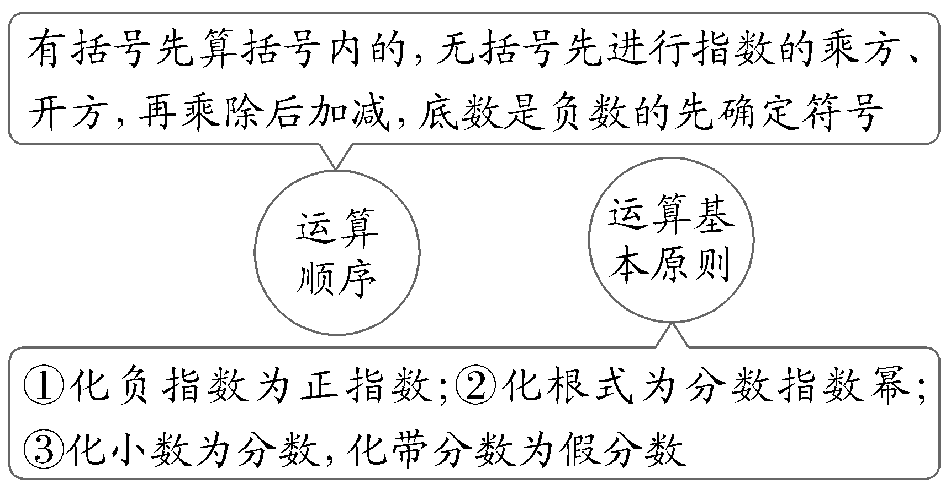

对数式的运算

概念 | 一般地，如果 （a＞0，且a≠1），那么数x叫做以a为底N的对数，记作x＝ ，其中a叫做对数的 ，N叫做
性质 | 对数式与指数式的互化：a^{x}＝N⇔
性质 | log_{a}1＝ ；log_{a}a＝
性质 | $a^{log_{a}N}$＝
运算  性质 | log_{a}（MN）＝ | a＞0，且a≠1，M＞0，N＞0
运算  性质 | log_{a}$\frac{M}{N}$＝ | a＞0，且a≠1，M＞0，N＞0
运算  性质 | log_{a}M^{n}＝ （n∈R） | a＞0，且a≠1，M＞0，N＞0
换底  公式 | log_{a}b＝$\frac{log_{c}b}{log_{c}a}$（a＞0，且a≠1；b＞0；c＞0，且c≠1）
结论：（1）换底公式的变形：①log_{a}b·log_{b}a＝1，即log_{a}b＝$\frac{1}{log_{b}a}$（a，b均大于0且不等于1）；②lo$g_{a^{m}}$b^{n}＝$\frac{n}{m}$log_{a}b（a，b均大于0且不等于1，m≠0，n∈R）.
（2）换底公式的推广：log_{a}b·log_{b}c·log_{c}d＝log_{a}d（a，b，c均大于0且不等于1，d＞0）.
 （1）log₅35＋2lo$g_{\frac{1}{2}}\sqrt{2}$－log₅$\frac{1}{50}$－log₅14＝（ ）
A.1 B.2 C.3 D.4
（2）（2026·广东广州模拟）若log₂m＋log₄n＝2，则m²n＝（ ）
A.3 B.4 C.9 D.16
听课记录


对数运算的一般思路
（1）拆：首先利用幂的运算把底数或真数进行变形，化成分数指数幂的形式，使幂的底数最简，然后再用对数的运算性质化简合并；
（2）合：将对数式化为同底对数的和、差、倍数运算，然后逆用对数的运算性质，转化为同底对数真数的积、商、幂的运算；
（3）a^{b}＝N⇔b＝log_{a}N（a＞0，且a≠1）是解决有关指数、对数问题的有效方法，在运算中应注意互化.
练1 已知lg 2＝a，lg 3＝b，用a，b表示log₁₈15＝ .
指对运算的应用
角度1 指数式与对数式的综合运算
 （1）若2ª＝3，3^{b}＝5，5^{c}＝4，则log₄（abc）＝（ ）
A.－2 B.$\frac{1}{2}$ C.$\frac{\sqrt{2}}{2}$ D.1
（2）（2024·北京高考9题）已知（x₁，y₁），（x₂，y₂）是函数y＝2^{x}的图象上两个不同的点，则（ ）
A.log₂ $\frac{y_{1}＋y_{2}}{2}$＜$\frac{x_{1}＋x_{2}}{2}$
B.log₂ $\frac{y_{1}＋y_{2}}{2}$＞$\frac{x_{1}＋x_{2}}{2}$
C.log₂ $\frac{y_{1}＋y_{2}}{2}$＜x₁＋x₂
D.log₂ $\frac{y_{1}＋y_{2}}{2}$＞x₁＋x₂
听课记录


对于将等式log_{a}x＝log_{b}y＝log_{c}z（或等式a^{x}＝b^{y}＝c^{z}）作为已知条件，求x，y，z的值的问题，通常设log_{a}x＝log_{b}y＝log_{c}z＝k（或a^{x}＝b^{y}＝c^{z}＝k＞0），则x＝a^{k}，y＝b^{k}，z＝c^{k}（或x＝log_{a}k，y＝log_{b}k，z＝log_{c}k）.
角度2 实际应用
 （2025·北京高考9题）在一定条件下，某人工智能大语言模型训练N个单位的数据量所需时间T＝klog₂N（单位：小时），其中k为常数.在此条件下，已知训练数据量N从10⁶个单位增加到1.024×10⁹个单位时，训练时间增加20个小时；当训练数据量N从1.024×10⁹个单位增加到4.096×10⁹个单位时，训练时间增加（单位：小时）（ ）
A.2 B.4 C.20 D.40
听课记录


解决指数、对数运算实际应用问题的步骤
（1）理解题意，弄清楚条件和所求之间的关系；
（2）运用指数或对数的运算公式、性质等进行运算，把题目条件转化为所求.
练2 （1）已知log_{a}$\frac{1}{2}$＝m，log_{a}3＝n，则a^{m＋2n}＝ ；
（2）我国火力发电厂大气污染物排放标准规定：排放废气中二氧化硫最高允许浓度为20 mg/m³.已知我国某火力发电厂排放废气中二氧化硫的初始浓度为100 mg/m³，现通过某种工艺对排放废气进行过滤处理，处理后废气中剩余二氧化硫的浓度y（单位：mg/m³）与处理时间t（单位：min）满足关系式：y＝N₀（$\frac{9}{10}$）^{t}（N₀为初始浓度），那么从现在起至少经过 min才能达到排放标准.（参考数据：lg 2≈0.301 0，lg 3≈0.477 1，结果取整数）
提示：完成课后作业 第二章 第7

